«Что рассказать детям о космонавтике»
(Консультация для родителей)

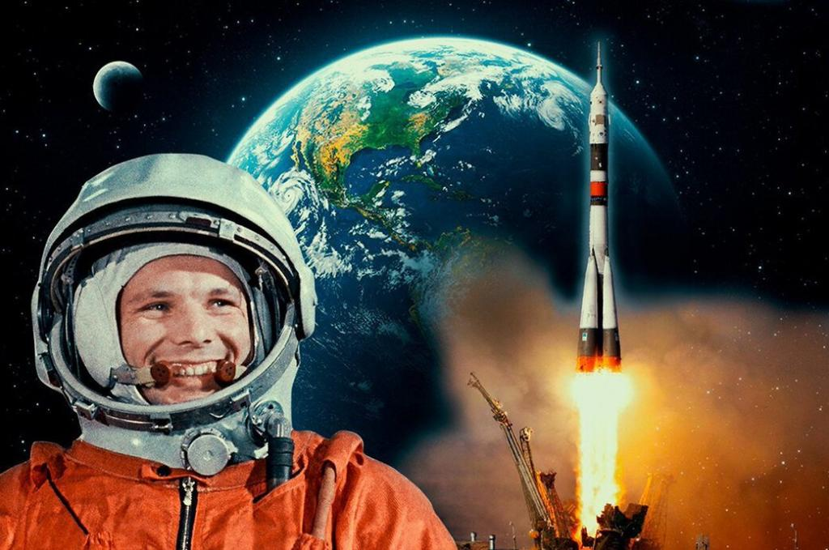
«Космос — это все, что есть, что когда-либо было и когда-нибудь будет. Одно созерцание Космоса потрясает: дрожь бежит по спине, перехватывает горло, и появляется чувство, слабое, как смутное воспоминание, будто падаешь с высоты. Мы сознаем, что прикасаемся к величайшей из тайн»
Карл Саган

С давних времен люди мечтали научиться летать, как птицы. Мифический герой Икар сделал крылья из перьев и прикрепил их воском к спине. Ему удалось подняться высоко в небо. Но он слишком близко подлетел к солнцу, лучи солнца растопили воск, и Икар упал в море. С тех пор то море стало называться Икарийское.
Люди и дальше пытались покорить небесное пространство. Сначала они поднимались в небо на воздушных шарах. Но ими не возможно было управлять. Куда дул ветер – туда и летел шар. Потом придумали дирижабль – управляемый воздушный шар. Он был очень большой и неповоротливый. Позже появились аэропланы. Потом самолеты и вертолеты.
Однако люди не останавливались на достигнутом. Простой учитель Константин Эдуардович Циолковский придумал "ракетный поезд", прообраз современных ракет, на котором можно было бы долететь до звёзд и побывать на других планетах.
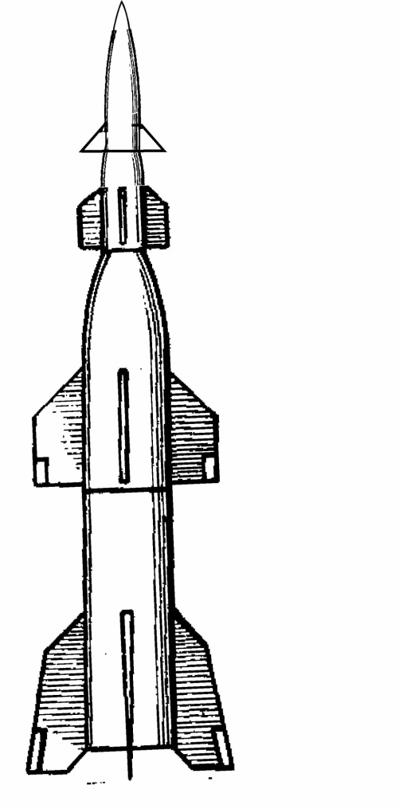
Но, к сожалению, у Циолковского не было возможности изготовить этот аппарат. Только через много-много лет ученый-конструктор Сергей Павлович Королев сконструировал первую космическую ракету.
Но до того, как отправить человека в космическое пространство, нужно было убедиться, что это возможно. Сначала в космосе побывали мыши, кролики, собаки. Животных специально дрессировали, приучали не бояться тряски и шума, терпеть холод и жару. Первыми животными, совершившими орбитальный космический полёт и вернувшимися на Землю невредимыми, стали советские собаки-космонавты Белка и Стрелка.
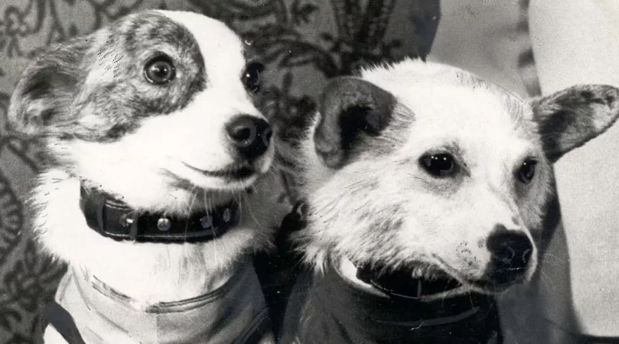
После многих удачных полетов собак, решено было отправить в космос человека. Им стал Юрий Алексеевич Гагарин. 12 апреля 1961 года Юрий Гагарин на космическом корабле "Восток" облетел всю Землю и вернулся обратно живым и невредимым. Полет, продлившийся 1 час 48 минут, навеки вошел во Всемирную историю.
2 апреля 1961 года впервые огромная ракета с первым космонавтом на борту – Юрием Гагариным вознеслась в небо. Давайте попробуем рассказать детям о космонавтах и космосе доступным и простым языком.
Итак, первым космонавтом, который поднялся в небо – был Юрий Гагарин. И случилось это 12 апреля 1961 года. С тех пор мы каждый год в этот день отмечаем День космонавтикиЮрий Гагарин всегда останется в нашей памяти как первый космонавт. Его именем названы города, улицы, проспекты. На Луне есть кратер, названный его именем , а также малая планета.
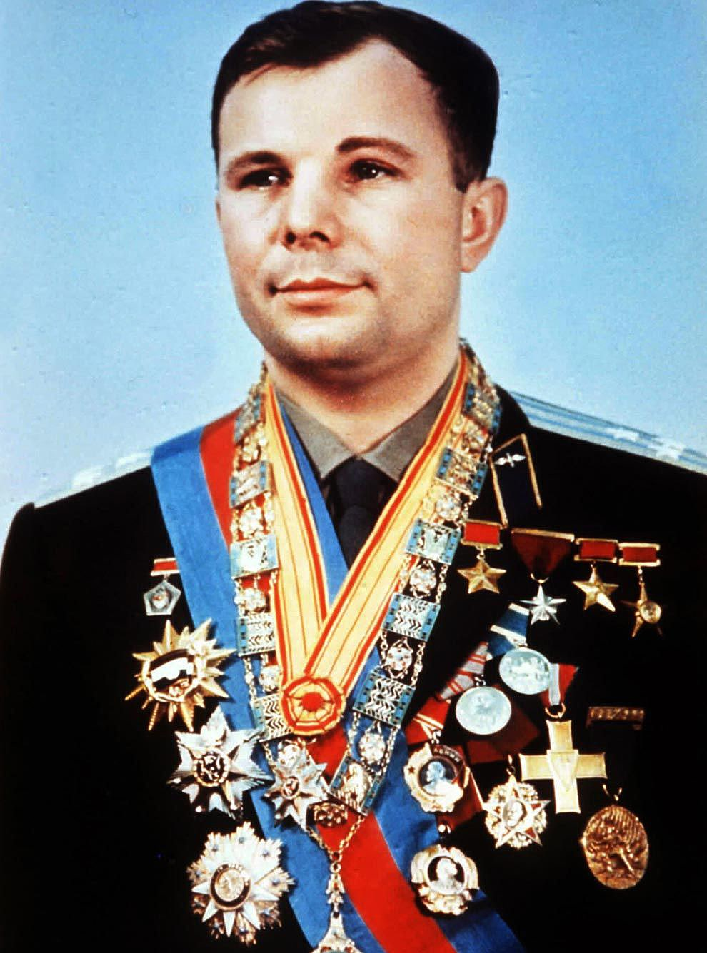
Космонавты — мужественные люди, они много тренируются, должны много знать и уметь, чтобы управлять космическим кораблем.
Как ракета поднялась в воздух?
Полетел Юрий Гагарин в космос на ракете, детям на простом примере можно показать как летит ракета в космос.
Надуйте воздушный шарик и зажмите отверстие пальцами. А потом разожмите пальцы и ваш шарик резко вырвется вверх. Это происходит потому, что воздух выходит из шара. А когда воздух закончится, то шарик упадет. Наш шар летел как ракета – он двигался вперед, пока в нем был воздух.
Вот примерно по-такому принципу и ракета летит в космос. Только вместо воздуха у нее горючее. При горении горючее превращается в газ и вырывается назад пламенем.
Ракету делают из нескольких частей, которые называются ступенями и в каждой ступени есть свой бак с горючим.
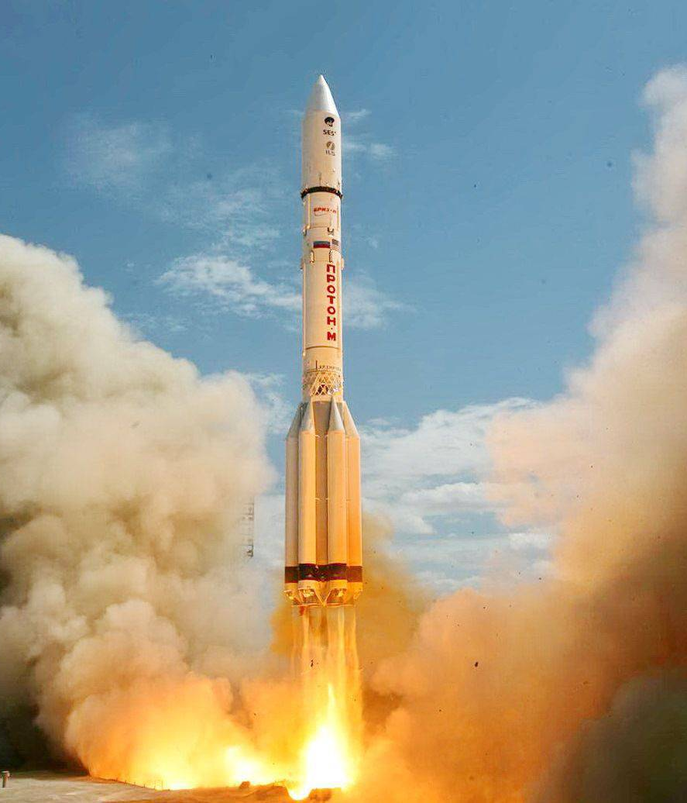
В первой ступени закончилось топливо- она отпадает и тут же включается двигатель второй ступени и несет ракету еще быстрее и еще выше. Так до космоса добирается только третья ступень – самая маленькая и легкая. Она и выводит на орбиту кабину с космонавтом.
А после Юрия Гагарина в космос летали сотни космонавтов. А в 1965 году Алексей Леонов впервые вышел из ракеты в открытый космос. Одетый в скафандр он несколько минут висел рядом с кораблем в пустом пространстве.
В космосе часто работают роботы. Только похожи они не на человечков, а на загадочные металлические машины, опутанные проводами и датчиками.
Такие роботы помогают людям исследовать планеты. Например, роботы смогли взять с Луны горсть земли и доставить ее на Землю для исследования.
Роботы-машины побывали на Венере, проникнув через ее ядовитые облака и теперь у ученых есть карты этой планеты.
Вскоре на Луну были запущены роботы-луноходы, которые ездили по поверхности Луны и передавали данные на Землю.
А сейчас вокруг нашей Земли летают сотни роботов-спутников. Они передают на землю информацию о погоде, следят за движением судов в океане.

